Curriculum

Roberto López Cruz

JUD de Vialidad
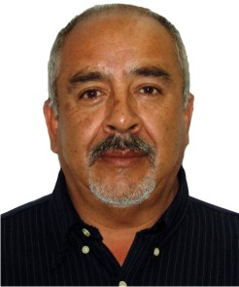

Nivel máximo de estudios | Licenciatura en Periodismo y Comunicación
Áreas de conocimiento | Manejo de Personal, Cursos en Sistema de Inteligencia y de Investigación
Experiencia laboral
Periodo | de julio/2013 a actual
Institución | Delegación Álvaro Obregón Dirección de Gobierno
Cargo | JUD de Vialidad
Periodo | de abril/2003 a octubre/2005
Institución | Polícia Municipal en Nezahualcoyotl
Cargo | Comandante
Periodo | de / a /
Institución
Cargo

